KẾ HOẠCH BÀI DẠY
Tên bài dạy: BÀI TẬP CUỐI CHƯƠNG II
Môn học/ Hoạt động giáo dục: TOÁN; lớp: 7.
Thời gian thực hiện: 1 tiết.
I. MỤC TIÊU:
1. Về kiến thức:
- Ôn tập lại toàn bộ kiến thức đã được học trong chương II: Số thập phân hữu hạn, số thập phân vô hạn tuần hoàn, số thập phân vô hạn không tuần hoàn; Căn bậc hai số học; Quy tắc làm tròn; Giá trị tuyệt đối của một số.
2. Về năng lực:
- Năng lực chung: Năng lực tư duy và lập luận toán học; Năng lực mô hình hóa toán học; Năng lực giải quyết vấn đề toán học; Năng lực giao tiếp toán học, thảo luận và làm việc nhóm; Năng lực sử dụng công cụ, phương tiện học toán.
- Năng lực riêng:
+ Tư duy và lập luận toán học: So sánh, phân tích dữ liệu tìm ra mối liên hệ giữa các đối tượng đã cho và nội dung bài học về số thực và giá trị tuyệt đối của một số, từ đó có thể áp dụng kiến thức đã học để giải quyết các bài toán.
+ Mô hình hóa toán học: Mô tả được các dữ liệu liên quan đến yêu cầu trong thực tiễn để lựa chọn các đối tượng cần giải quyết liên quan đến kiến thức toán học đã được học, thiết lập mối liên hệ giữa các đối tượng đó. Đưa về được thành một bài toán thuộc dạng đã biết.
+ Sử dụng công cụ, phương tiện học toán để tính căn bậc hai số học của một số.
+ Áp dụng các kiến thức đã học để vào bài tập tính toán như tính căn bậc hai, tính giá trị tuyệt đối, bài tập thực tế.
3. Về phẩm chất:
+ Có ý thức học tập, ý thức tìm tòi, khám phá và sáng tạo, có ý thức làm việc nhóm, tôn trọng ý kiến các thành viên khi hợp tác.
+ Chăm chỉ tích cực xây dựng bài, có trách nhiệm, chủ động chiếm lĩnh kiến thức theo sự hướng dẫn của GV.
+ Hình thành tư duy logic, lập luận chặt chẽ, và linh hoạt trong quá trình suy nghĩ.
II. THIẾT BỊ DẠY HỌC VÀ HỌC LIỆU:
1. Giáo viên: SGK, Tài liệu giảng dạy, giáo án PPT, sơ đồ tư duy về kiến thức trong chương II, thước dây có vạch chia và một sợi dây dài 10 m.
2. Học sinh: SGK, SBT, vở ghi, giấy nháp, đồ dùng học tập (bút, thước...), bảng nhóm, bút viết bảng nhóm, sơ đồ tư duy về các kiến thức trong chương đã được chuẩn bị ở nhà, thước dây có vạch chia và một sợi dây dài 10 m.
III. TIẾN TRÌNH DẠY HỌC:
Hoạt động 1: HOẠT ĐỘNG KHỞI ĐỘNG (MỞ ĐẦU)
a) Mục tiêu:
HS củng cố lại các kiến thức trong chương.
b) Nội dung: Câu hỏi trắc nghiệm
Câu 1: Tìm x, sao cho |x| = 2.
A. x = 2. B. x = -2. C. x = 2 hoặc x = -2. D. x = 4.
Câu 2: Căn bậc hai số học của 5 được làm tròn với độ chính xác 0,005 là:
A. 2,23. B. 2,24. C. 2,236. D. 2,237.
Câu 3: Các khẳng định sau đúng hay sai?
A. 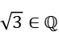. B. 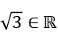. C. 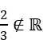. D. 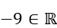.
Câu 4: Tính giá trị của biểu thức: M = 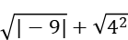
A. 7. B. 8. C. 13. D. 9.
c) Sản phẩm: Câu 1: C; Câu 3: Câu đúng B, D; Câu sai: A, C
Câu 2: B Câu 4: A.
d) Tổ chức thực hiện:
Bước 1: GV cho HS điều hành trả lời nhanh câu hỏi trắc nghiệm.
Bước 2: HS thực hiện nhóm đôi hoàn thành yêu cầu.
GV hỗ trợ và hướng dẫn thêm.
Bước 3: HS đứng tại chỗ trả lời câu hỏi.
Bước 4: GV nhận xét, đánh giá kết quả của học sinh.
Hoạt động 2: Tổng hợp lại các kiến thức đã học của chương II
a) Mục tiêu:
HS tổng hợp được các kiến thức đã học
b) Nội dung:
HS tổng hợp lại kiến thức dựa theo SGK và ghi chép trên lớp theo nhóm đã được phân công của buổi trước.
c) Sản phẩm:
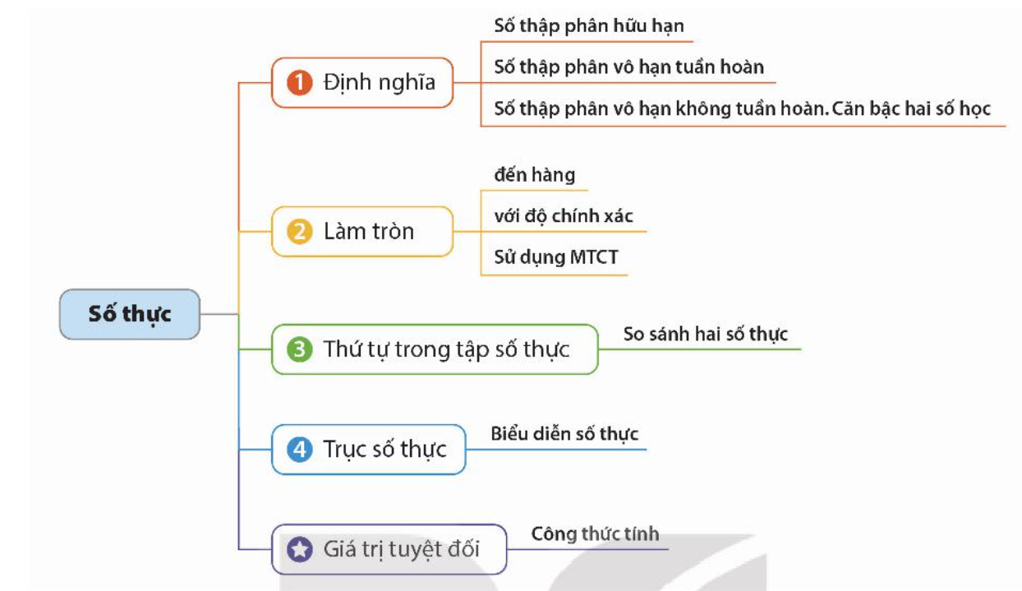
d) Tổ chức thực hiện:
Bước 1: - GV cho các nhóm tổng hợp các kiến thức bằng sơ đồ tư duy đã được phân công ở buổi trước.
GV mời đại diện 2 nhóm lên trình bày về sơ đồ tư duy của nhóm.
Bước 2: HS tự phân công nhóm trưởng và nhiệm vụ phải làm để hoàn thành sơ đồ của bài đã chuẩn bị trước ở nhà.
GV hỗ trợ và hướng dẫn thêm.
Bước 3: Đại diện nhóm trình bày, các HS chú ý lắng nghe và cho ý kiến.
Bước 4: GV nhận xét, đánh giá kết quả của học sinh. GV chốt lại kiến thức của chương.
Hoạt động 2: Luyện tập
a) Mục tiêu: Học sinh củng cố lại kiến thức về tập hợp số thực và giá trị tuyệt đối của một số.
b) Nội dung: HS vận dụng làm bài.
Bài 2.27: Sử dụng máy tính cầm tay làm tròn các số sau đến chữ số thập phân thứ nhất: . Tính tổng hai số thập phân nhận được.
Bài 2.30: a) Cho hai số thực a = -1,25 và b = -2,3. So sánh a và b, |a| và |b|.
b) Ta có nhận xét trong hai số âm, số nào có giá trị tuyệt đối lớn hơn là số bé hơn. Em hãy áp dụng nhận xét này để so sánh -12,7 và -7,12.
Bài 2.31:
Cho hai số thực a = 2,1 và b = -5,2.
a) Em có nhận xét gì về hai tích a.b và -|a|.|b|?
b) Ta có cách nhân hai số khác dấu như sau: Muốn nhân hai số khác dấu ta nhân các giá trị tuyệt đối của chúng rồi đặt dấu “-“ trước kết quả.
Em hãy áp dụng quy tắc trên để tính (-2,5).3
c) Sản phẩm:
Bài 2.27. $a=\sqrt{2}=1,4142…≈1,4$ và $b=\sqrt{5}=2,2360679≈2,2$.
Tổng hai số nhận được là 3,6 .
Bài 2.30. a) $a$ lớn hơn $b$ nhưng $|a|=1,25<2,3=|b|$
b) $-12,7$ và $-7,12$ có các giá trị tuyệt đối là $|-12,7|=12,7>7,12=|-7,12|$
nên $-12,7<-7,12\text{. }$
Bài 2.31. a) $ab=2,1⋅(-5,2)=-2,1⋅5,2$ và $|a∥b|=2,1⋅5,2$ suy ra $ab$ và $|a∥b|$ là hai số đối nhau.
b) $|-2,5||3|=2,5⋅3=7,5$ nên $(-2,5)⋅3=-7,5$.
d) Tổ chức thực hiện:
Bước 1: - GV tổng hợp các kiến thức cần ghi nhớ cho HS.
- GV tổ chức cho HS hoạt động theo nhóm đôi làm Bài 2.27, 2.30, 2.31 (SGK – tr 39).
Bước 2: HS quan sát và chú ý lắng nghe, thảo luận nhóm 2, hoàn thành các bài tập GV yêu cầu.
- GV quan sát và hỗ trợ.
Bước 3: Mỗi bài tập đại diện các nhóm trình bày. Các HS khác chú ý chữa bài, theo dõi nhận xét bài các nhóm trên bảng.
Bước 4: GV trình chiếu đáp án và thang điểm (Bài 2.27: 3 điểm; Bài 2.30: 3.5 điểm; Bài 3: 3.5 điểm). Yêu cầu các nhóm đánh giá và báo cáo.
- GV tuyên dương, ghi điểm các nhóm hoạt động tốt, nhanh và chính xác.
- GV lưu ý các lỗi sai hay gặp.
Hoạt động 3: Vận dụng
a) Mục tiêu:
Củng cố các kiến thức trong chương và vận dụng vào bài tập
b) Nội dung:
Bài 2.28: Dùng thước dây có vạch chia để đo độ dài đường gấp khúc ABC trong Hình 2.8 (đơn vị xentimét, làm tròn đến chữ số thập phân thứ nhất). So sánh kết quả với kết quả của Bài tập 2.27.
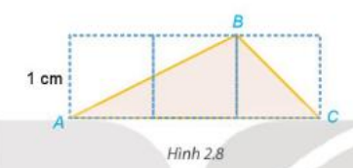
Bài 2.29: Chia một sợi dây dài 10 m thành 7 đoạn bằng nhau.
a) Tính độ dài mỗi đoạn dây nhận được, viết kết quả dưới dạng số thập phân vô hạn tuần hoàn.
b) Dùng 4 đoạn dây nhận được ghép thành một hình vuông. Gọi C là chu vi của hình vuông đó. Hãy tìm C bằng hai cách sau rồi so sánh hai kết quả:
Cách 1: Dùng thước dây có vạch chia để đo, lấy chính xác đến xentimét.
Cách 2: Tính , viết kết quả dưới dạng số thập phân với độ chính xác 0,005.
c) Sản phẩm:
Bài 2.28.
Độ dài đoạn thẳng AB sau khi làm tròn đến chữ số thập phân thứ nhất là 2,2 cm.
Độ dài đoạn thẳng BC sau khi làm tròn đến chữ số thập phân thứ nhất là 1,4 cm.
Độ dài đường gấp khúc ABC là 2,2 + 1,4 = 3,6 cm.
Kết quả giống với kết quả của Bài tập 2.27
Bài 2.29.
a) Độ dài của mỗi đoạn dây là: (m).
b) Cách 1: Dùng thước dây có vạch chia để đo, thu được độ dài xấp xỉ bằng 1,43m.
Chu vi hình vuông là: 4.1,43 = 5,72 (m).
Cách 2: (m)
Làm tròn kết quả với độ chính xác 0,005 nghĩa là làm tròn 5,(714285) đến hàng phẩn trăm, ta được C ≈ 5,71m.
Hai cách làm cho cùng một kết quả là 5,71 .
d) Tổ chức thực hiện:
Bước 1: - GV yêu cầu HS hoạt động nhóm 6 hoàn thành bài tập 2.28, 2.29 (SGK -tr39).
Bước 2:- HS tự phân công nhóm trưởng, hợp tác thảo luận đưa ra ý kiến.
- GV điều hành, quan sát, hỗ trợ.
Bước 3: Đại diện nhóm trình bày kết quả thảo luận, các nhóm khác theo dõi, đưa ý kiến.
Bước 4: - GV nhận xét, đánh giá, đưa ra đáp án đúng, chú ý các lỗi sai của học sinh hay mắc phải.
IV. HƯỚNG DẪN VỀ NHÀ
- Hoàn thành bài: 2.42; 2.50 trang 34 (SBT/34)
- Chuẩn bị bài mới: “Thu thập và phân loại dữ liệu”. GV chia các nhóm thu thập dữ liệu để đánh giá sở thích của người xem qua các chương trình truyền hình dành cho thanh thiếu niên bằng cách phỏng vấn các bạn trong tổ sử dụng ba câu hỏi sau:
(1) Trung bình mỗi ngày bạn dành bao nhiêu giờ để xem tivi?
(2) Các chương trình tivi bạn xem là gì?
(3) Bạn có cho rằng các chương trình tivi hiện nay rất hấp dẫn không? Chọn một trong các ý kiến sau:
Rất đồng ý; Đồng ý; Không đồng ý; Rất không đồng ý.
V. PHỤ LỤC

